**ЛАБОРАТОРНАЯ РАБОТА №5**

Тема: Создание виртуальной локальной сети.

Цель работы: изучить особенности сегментации сетей с использованием технологии VLAN.

Ход работы

Задание 1

Создана сеть с использованием одного коммутатора (Рисунок 1.1).

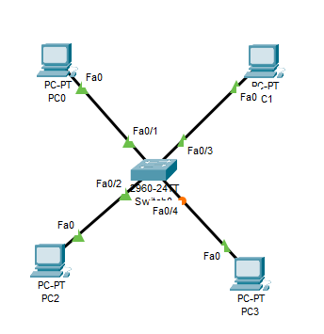

Рисунок 1.1 – Расположение оборудования

В настройках коммутатора выполнен вход в привелегированный режим. В режиме глобального конфигурирования и создана сеть vlan 2. Задано имя сети buh команды name (Рисунок 1.2).

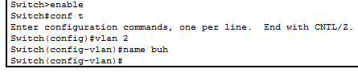

Рисунок 1.2 – Создание vlan 2

Подключены к vlan 2 интерфейсы с помощью команды interface и названием соответствующего интерфейса. Определен режим функционирования порта как access командой switchport mode access. Определен vlan, командой switchport access vlan 2 (Рисунок 1.3).



Рисунок 1.3 – Задание первому интерфейсу vlan 2

Задан vlan 2 для второго интерфейса (Рисунок 1.4).



Рисунок 1.4 – Задание второму интерфейсу vlan 2

Проверена информация о vlan командой show vlan (Рисунок 1.5).



Рисунок 1.5 – Результат команды show vlan

Проделаны аналогичные действия для второго сегмента. Создан vlan 3 с именем users и добавлены в него оставшиеся 2 ПК (Рисунок 1.6).



Рисунок 1.6 – Добавление 2 ПК во vlan 3

Заданы для ПК IP-адреса 192.168.2.1-4. Проверена работоспособность сети с помощью команды ping: отправлен эхо запрос между компьютерами, которые находятся в одном vlan и в разных vlan (Рисунки 1.7.1 – 1.7.2).



Рисунок 1.7.1 – Задание IP-адресов ПК

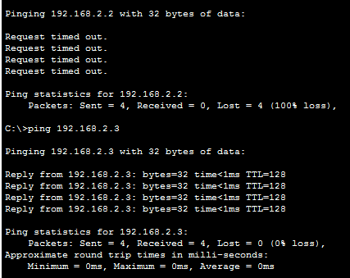

Рисунок 1.7.2 – Проверка работоспособности сети

Задание 2

Созданы две сети, с использованием двух коммутаторов (Рисунок 2.1).

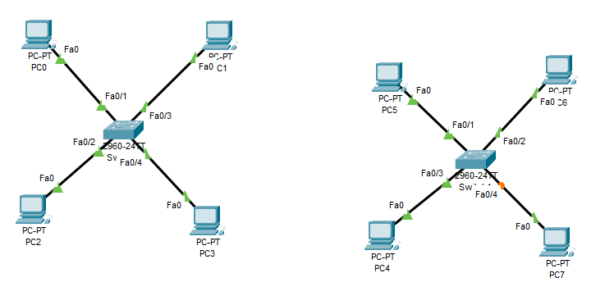

Рисунок 2.1 – Две сети с использованием коммутатора

Заданы IP-адреса ПК в сети 192.168.2.5-8 и проверена работоспособность сети (Рисунки 2.2.1 – 2.2.2).



Рисунок 2.2.1 – Задание IP-адресов ПК

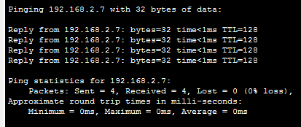

Рисунок 2.2.2 – Проверка работоспособности второй сети

Соединены интерфейсы Gigabit обоих коммутаторов кроссовым кабелем и выполнена утилита ping ПК в одном vlan, но в разных подсетях (Рисунки 2.3.1– 2.3.2).

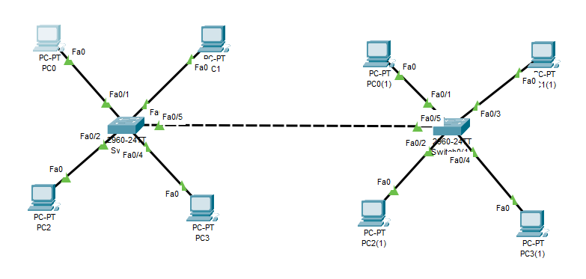

Рисунок 2.3.1 – Соединение интерфейсов Gigabit

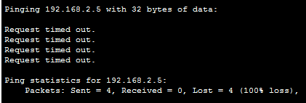

Рисунок 2.3.2 – Выполнение утилиты ping

Задание 3

Определен trunk-порт для схемы с двумя коммутаторами.

В режиме глобального конфигурирования на одном из коммутаторов выполнен переход на интерфейс, соединяющий данный коммутатор с другим и определен порт как trunk командой switchport mode trunk (Рисунок 3.1).

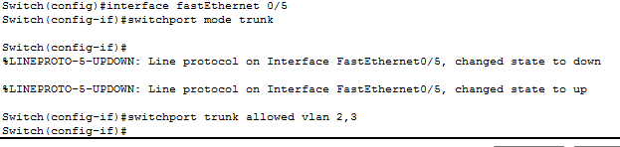

Рисунок 3.1 – Определение порта trunk

Внесены оба vlan в trunk порт. Для этого выполнена команда switchport trunk allowed vlan2,3 (Рисунок 3.2).



Рисунок 3.2 – Присвоение vlan 2 и 3 порту trunk

Проделаны аналогичные действия для второго коммутатора и проверена работоспособность сети с помощью утилиты ping (Рисунок 3.3).

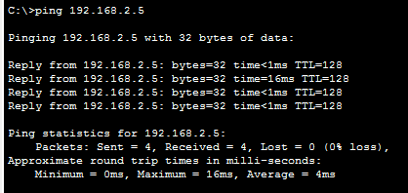

Рисунок 3.3 – Проверка работоспособности сети

Задание 4

1. Особенность технологии VLAN заключается в ее преимуществах:

* гибкость внедрения. VLAN являются эффективным способом группировки сетевых пользователей в виртуальные рабочие группы, несмотря на их физическое размещение в сети;
* VLAN обеспечивают возможность контроля широковещательных сообщений, что увеличивает полосу пропускания, доступную для пользователя;
* VLAN позволяют повысить безопасность сети, определив с помощью фильтров, настроенных на коммутаторе или маршрутизаторе, политику взаимодействия пользователей из разных виртуальных сетей.

2. Если 2 ПК находятся в одной подсети, но в разных VLAN, то они не будут видеть друг друга, потому что VLAN разделяют сеть на виртуальные подсети, и устройства в разных VLAN не могут обмениваться данными напрямую.

3. Недостатки CIDR включают в себя необходимость настройки правильных масок подсетей, возможные сложности при управлении большими блоками адресов, и требование поддержки оборудования и программного обеспечения.

4. Преимущества использования VLAN включают в себя повышенную безопасность за счет разделения трафика, более эффективное использование сетевых ресурсов, улучшенное управление трафиком и повышенную гибкость в настройке сетевой инфраструктуры.

5. Основное отличие между нетегированными портами (access) и тегированными (trunk) заключается в том, что на нетегированных портах устройства обмениваются данными без указания тегов VLAN, в то время как на тегированных портах сетевой обмен информацией происходит с использованием меток VLAN, что позволяет передавать трафик из разных VLAN через один физический порт.

6. Недостаток VLAN на основе портов заключается в том, что управление трафиком в таких сетях может быть более сложным и менее гибким из-за ограничений в конфигурации портов.

7. Преимущества VLAN на основе стандарта IEEE 802.1Q включают в себя возможность передачи трафика из разных VLAN по одному физическому интерфейсу, что обеспечивает большую гибкость и эффективность использования сетевых ресурсов. Также этот стандарт обеспечивает поддержку множества VLAN, что позволяет более гибко управлять трафиком в сети.